Titre : MON PETIT TRAIN RÉCUP
https://www.opensign.eu/fr/educational_sheet/49

Catégorie d’âge : 6 -12 ans

Auteurs: Institut des Sourds de Turin www.istitutosorditorino.org

Compétences :
- Les élèves utiliseront leur créativité pour utiliser à nouveau des matériaux recyclés.
- Les élèves sauront les différents matériaux doivent être triés, ne pas tout jeter ensemble.
- Les élèves sauront utiliser leur dextérité manuelle.

Compétences relatives aux programmes européens :
http://eur-lex.europa.eu/legal-content/FR/TXT/?uri=LEGISSUM%3Ac11090

L'évaluation formative :
- Identifier les matériaux.
- Expliquer les actions à faire sur les matériaux : que faire en premier et les différentes étapes.
- Expliquez la créativité: que créer et quels matériaux utiliser, ce qu'ils voient dans les matériaux de base dont ils disposent.

L'évaluation sommative :
- Communiquer ses pensées personnelles, ses impressions, sa créativité et développer ses compétences manuelles.
- Stimuler la créativité.

Liste de vocabulaires spécifiques / Mots-clés :
- Recyclage, papier, plastique, matière, couleurs, imagination, créativité, nouveaux objets.

Courte description de la progression pédagogique/scénario :
L’enseignant et les élèves vont ramasser des matériaux à jeter dans de bonnes conditions : boîtes en papier ou en plastique, casquettes, cartes en papier, etc.
L'enseignant expliquera qu'il est important de réutiliser des matériaux en bon état, car si nous jetons toujours tout ce qui est ancien, nous créons de la pollution et créons un mauvais environnement pour nous et pour tous les êtres vivants. Afin de clarifier cette explication, l’enseignant peut afficher la vidéo sur la thématique «Recyclage».
L'enseignant enseignera un nouveau vocabulaire sur les différentes matières et demandera ce que l'enfant pourrait faire ou créer avec ces objets et comment il peut gérer cela avec des fournitures scolaires quotidiennes. L'enseignant peut l'aider dans ces deux actions, créative et pratique.
L'enseignant aidera toujours les étudiants.

Matériel nécessaire / Exigences techniques :
- Ciseaux, couleurs, crayons de couleur, colle liquide, matériau recyclés tels que des boîtes en plastique ou des bouchons.
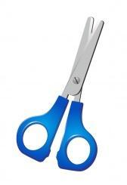
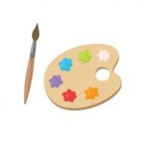

Focus sur la langue des signes :
- Signez le nouveau vocabulaire, signez les anciens objets jetés et montrez qu’il est possible de créer de nouveaux objets.

- Chaque objet a sa place !

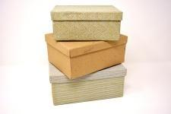
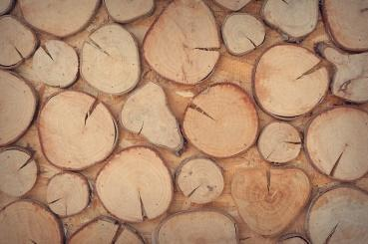
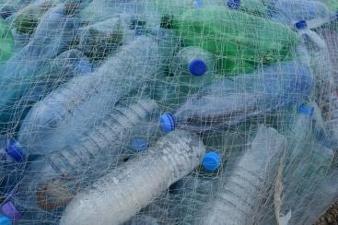
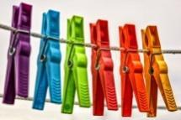
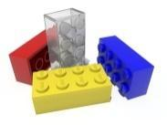
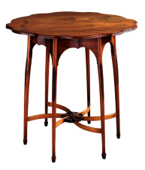
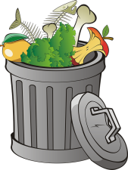
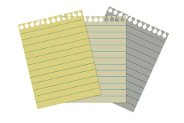

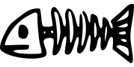
- Aide nos amis à ramasser toutes les ordures qu'ils trouvent sur le sol et à les jeter !

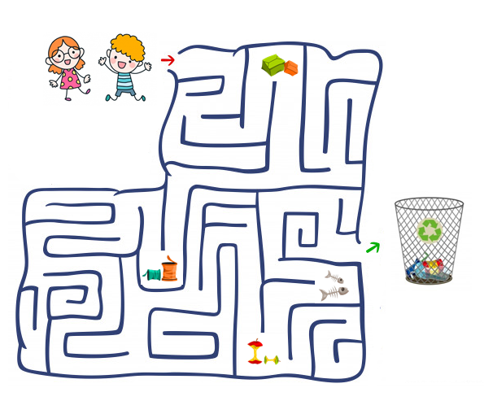

- De quoi as-tu besoin pour fabriquer un train de récup’ ?

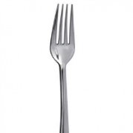

- Imagine ce que tu peux produire à partir de ces matériaux, comme dans l'exemple :

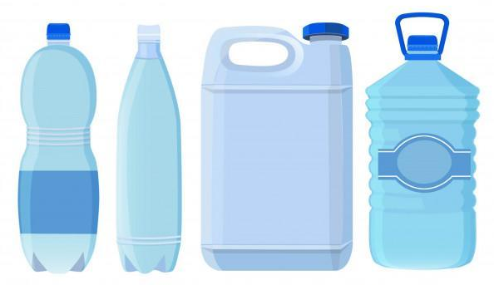

- Imagine un objet qui n’existe pas encore, mais que tu aimerais, dessine-le et décrit les matériaux qui le composent.

Prolongements / liens vers d’autres ressources numériques :

- https://www.youtube.com/watch?v=0xTyKc6LGdY
- https://www.youtube.com/watch?v=7UuUeoyYmxI
- https://www.youtube.com/watch?v=6jQ7y_qQYUA

